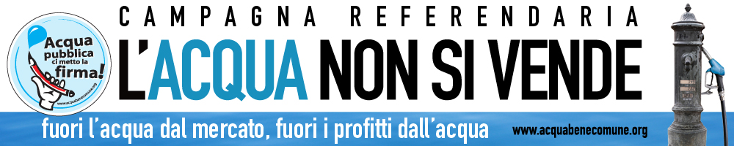

SABATO 12 GIUGNO 2010

ALL’INTERNO DEL FESTIVAL D’ESTATE

PARROCCHIA DI S. GIACOMO APOSTOLO

MANDRIOLA - ALBIGNASEGO

In seconda serata :

“L’ACQUA E’ VITA”

Letture sceniche con Stefano Marcato

Durante la serata sarà presente un banchetto per la raccolta delle firme per la richiesta di un Referendum per l’Acqua Pubblica, con informazioni sul tema dell’acqua come bene comune e diritto umano universale (per firmare occorre un documento di riconoscimento).

Promuove: Comitato Acqua Pubblica di Padova e Provincia

Aderiscono: SPI-CGIL di Albignasego, AUSER di Albignasego,
Azione Cattolica Vicariale, Operazione Mato Grosso-Albignasego,
Sinistra Ecologia e Libertà-Circolo di Albignasego

